แผนปฏิบัติการส่งเสริมคุณธรรมระดับหน่วยงาน
เทศบาลตำบลหนองบัวโคก
อำเภอจัตุรัส จังหวัดชัยภูมิ
ประจำปีงบประมาณ พ.ศ.2565
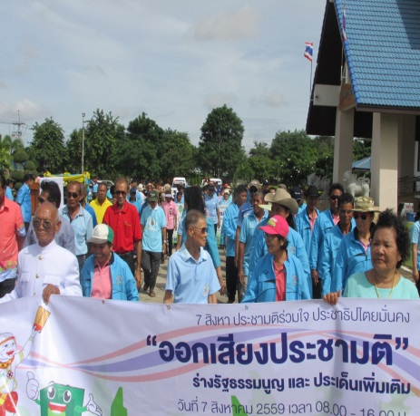
จัดทำโดย
สำนักปลัดเทศบาล

